PEDIDO DE PROVIDÊNCIAS Nº 858/2024

Colocação de lixeira do tipo contêiner, com tampa, na Estrada Astrogildo Nogueira do Amaral, nº 999, no Bairro Lomba Grande.

Solicita-se, após os trâmites regimentais, que seja enviada cópia da presente proposição ao Poder Executivo, para que realize as seguintes providências

Colocação de lixeira do tipo contêiner, com tampa, na Estrada Astrogildo Nogueira do Amaral, nº 999, no Bairro Lomba Grande.

Moradores solicitam a colocação de uma lixeira de tipo contêiner nesta região, pois, por se tratar de zona rural, todo o lixo acaba sendo revirado por animais que entram na lixeira, conforme fotografia abaixo.

Novo Hamburgo, 18 de março de 2024.

Vereador Ito Luciano

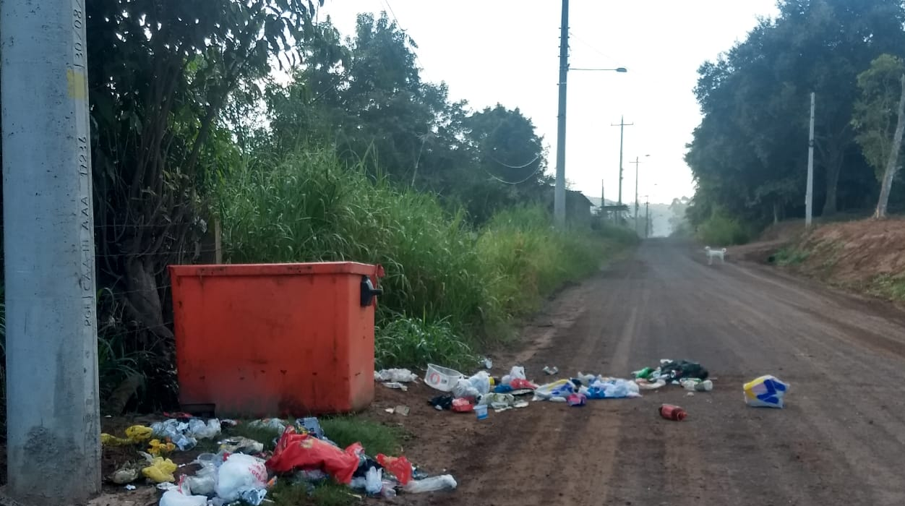

Obs.: Redação conforme original do autor.
/AO

